***ENGLISH***

***Nivel básico:***

***Unit 1 Pronouns (Los pronombres )***

* 1. ***Personal Pronouns (Los pronombres personales)***

Dentro de los pronombres personales, la lengua inglesa distingue entre pronombres en función de sujeto (subject pronouns) y pronombres en función de objeto (object pronouns).

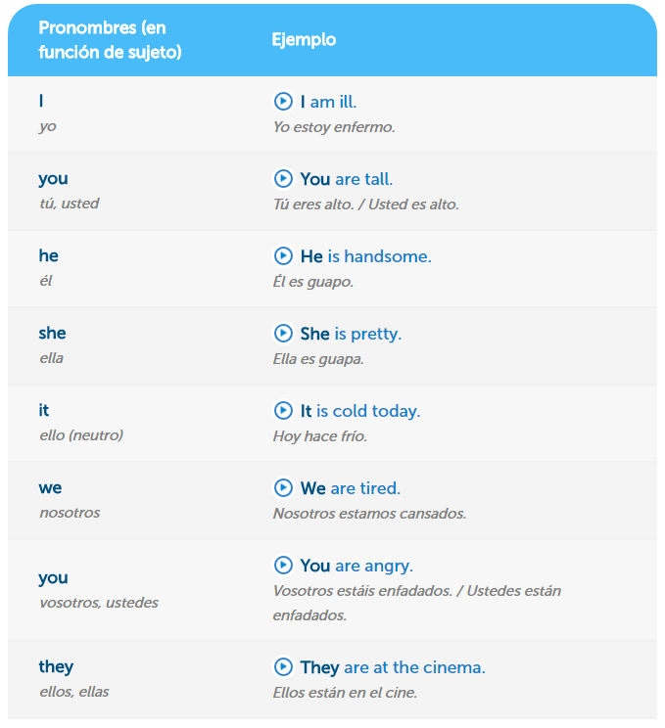

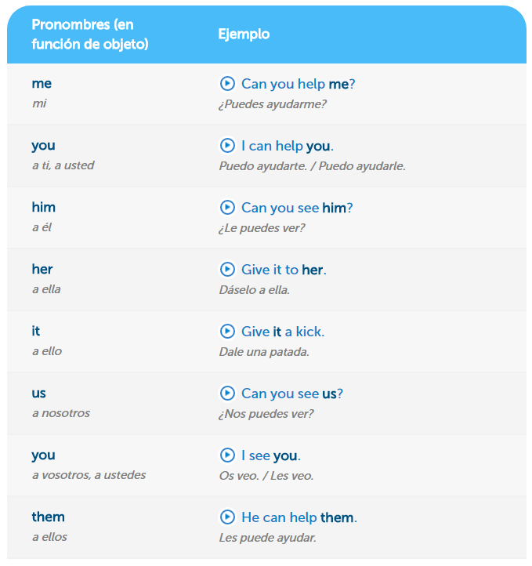

***Nota:*** *En inglés no existe la forma “usted” o “ustedes” formal. Por lo tanto los nativos de la lengua ni siquiera lo tienen conceptualizado como una forma aquí llamada “formal”. Se tiene que entender por tanto, que la forma masculina, femenina y neutra son lo mismo, lo único que las diferencia es el género.*

*Además, ten en cuenta que en inglés sólo existe una forma para “tú” y “vosotros”, “you”, excepto en la forma reflexiva que distingue entre el singular (yourself) y plural (yourselves).*

***Neuter Form (Forma neutra)***

Los pronombres en inglés distinguen entre masculino (he), femenino (she) y neutro (it).

El pronombre personal “it” se utiliza cuando nos referimos a cosas, a animales que no sabemos su sexo o al tiempo (calendario y meteorológico). La forma plural de “it” es “they”.

*Ejemplos:*

Where is it [the book]? *(¿Dónde está [el libro]?)*

What time is it?*(¿Qué hora es?)*

It is raining. *(Está lloviendo.)*

**Nota: “It”** es una partícula muy importante en inglés de la que los hablantes de lengua española se suelen olvidar.

***Function (Función)***

**1. El pronombre en función de sujeto**

El sujeto de una oración es la persona o cosa que realiza la acción del verbo. Se utilizan los pronombres en función de sujeto cuando el pronombre es el sujeto de la oración. Este pronombre en inglés, a diferencia del español, debe figurar siempre.

*Ejemplos:*

I am ill.(Yo estoy enfermo.) Subject = I

You are tall.(Tú eres alto.) Subject = you

He is handsome.(Él es guapo.) Subject = he

We are tired.(Nosotros estamos cansados.) Subject = we

**2. El pronombre en función de objeto**

Este pronombre se coloca detrás del verbo al que complementa o detrás de preposiciones como “for”, “to”, “with” y “at”.

*Ejemplos:*

I can help you.(Puedo ayudarte.) Subject = I, Object = you

Can you see him?(¿Puedes verle?) Subject = you, Object = him

It [the letter] is for you.(Es [la carta] para ti.) Subject = it, Object = it

***1.2 Possessives (Los posesivos)***

***1.3 Demonstrative Pronouns (Los pronombres demostrativos)***

***1.4 Reflexive Pronouns (Los pronombres reflexivos)***